**ДЗ может не быть еще в 2-х случаях: сдвоенные уроки (два на одну дату)**

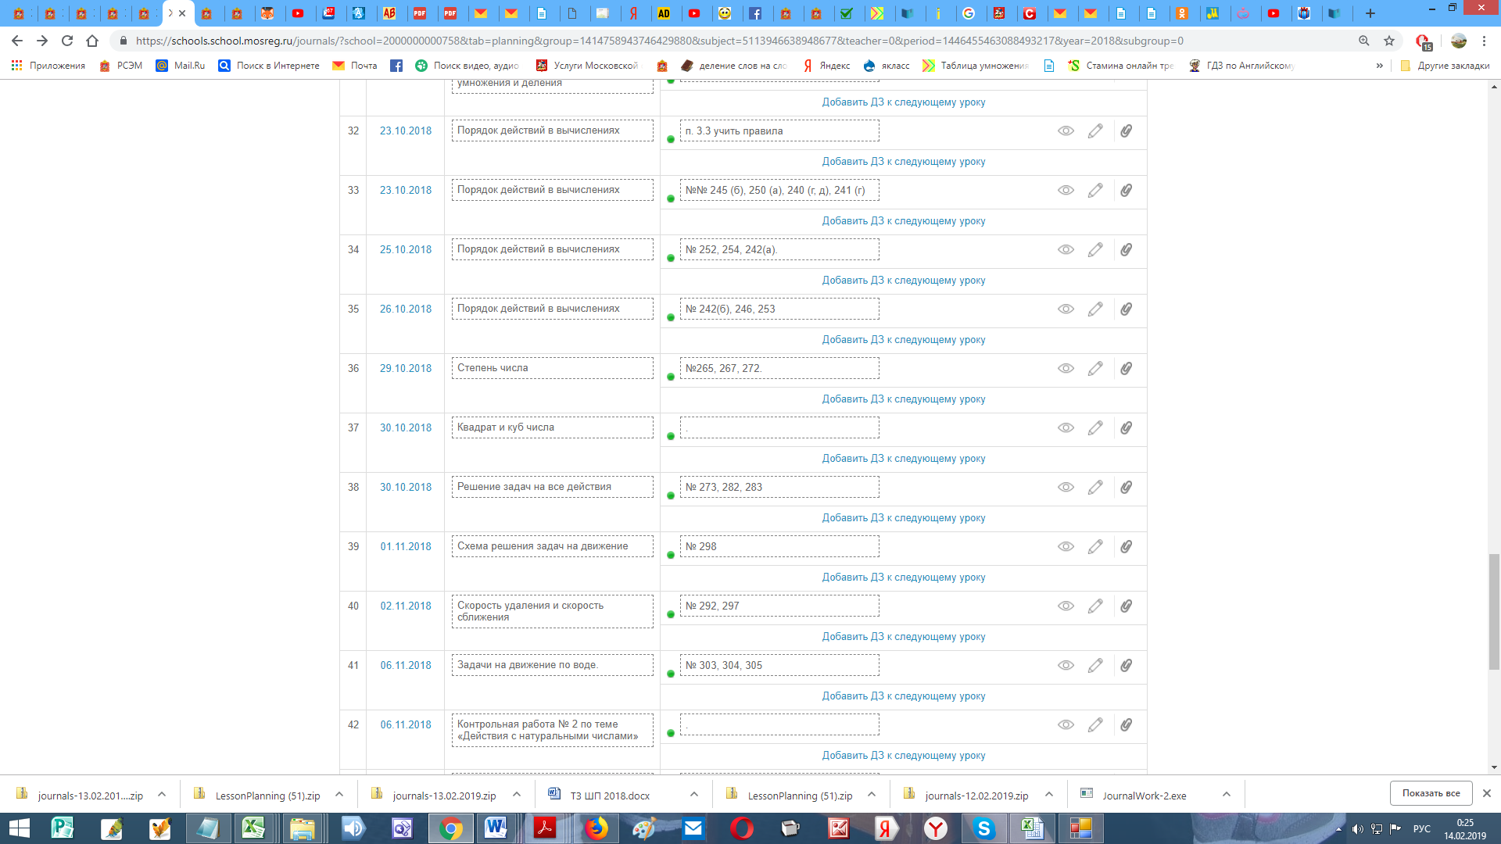

|  |  |  |
| --- | --- | --- |
| 30.10.2018 | Квадрат и куб числа | . |
| 30.10.2018 | Решение задач на все действия | № 273, 282, 283 |

**и зачет.**

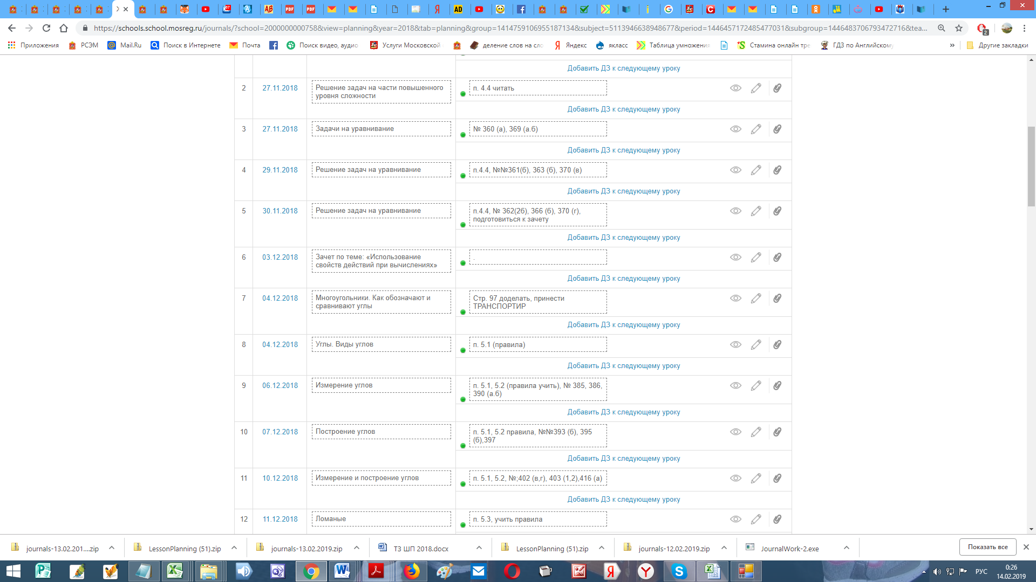

+++++++++++++++++++++++++++++++++++++++++++++++++++++++++

|  |  |  |
| --- | --- | --- |
| 03.12.2018 | Зачет по теме: «Использование свойств действий при вычислениях» | . |

**Вывод информации о ДЗ до даты предыдущего урока.**

**2 учителя через запятую – оставлять одного последнего**

**+++++++++++++++++++++++++++++++++++++++++++++++++++++++++**

**У детей выводить фамилия и инициал имени с точкой**

**+++++++++++++++++++++++++++++++++++++++++++++++++++++++++**

**Отчеты отдельно по начальной, средней и старшей школе с возможностью редактировать, а не рисунком.**

**Отчёты так и формируются, если выбрать параллель. Генератор отчётов расчитан на всё. Можно сохранить в любом формате. И потом редактируй на здоровье.**

Средний балл 5б Каржавина

1тр 445, 2тр 554 выдает, Неверно выставлена оценка за 1 тр. 4,5 – 4?

Скорее всего оценка за 1 триместр вычисляется у Вас до текущей даты.

**Перед тем как делать скрины страниц прошу менять ФИО учителей ФИ учащихся, например, Учитель 1, Ученик 1,…**

**В данном случае в одну дату было 2 вида работы 05.02 проверочная была выставлена во второй столбик. Проверить количество уроков по дате можно только через поурочное планирование.**

|  |  |  |
| --- | --- | --- |
| 04.02.2019 | М.М.Зощенко "Ёлка". Тест №4. | с.64 - вопрос 4,повторить все произведения раздела. |
| 05.02.2019 | Обобщение по разделу "Страна детства". Проверочная работа №3. | с.66 вопрос 9. |
| 06.02.2019 | Поэтическая тетрадь (4 часа) В.Я.Брюсов "Опять сон", "Детская". | с.68 -70 - выразительное чтение, любое стихотворение наизусть. |

**+++++++++++++++++++++++++++++++++++++++++++++++++++++++++++++**

**Желательно в спорных ситуациях пока выводить информацию со звездочкой.**

**Что такое спорная ситуация? Если не выполнены требования, то формируется запись с ошибкой. А что такое спорная ситуация при ошибке – непонятно.**

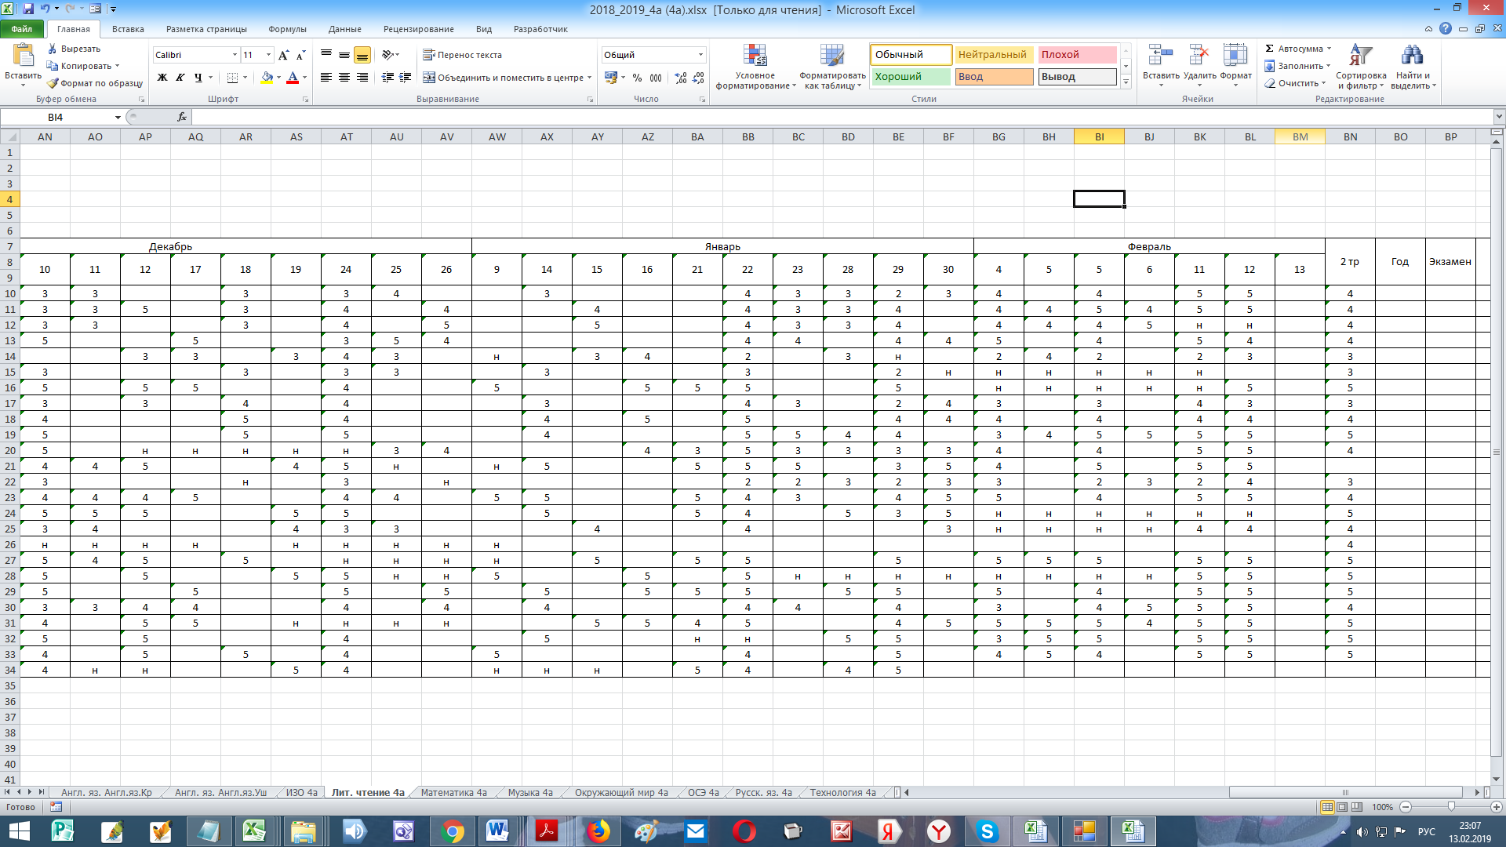

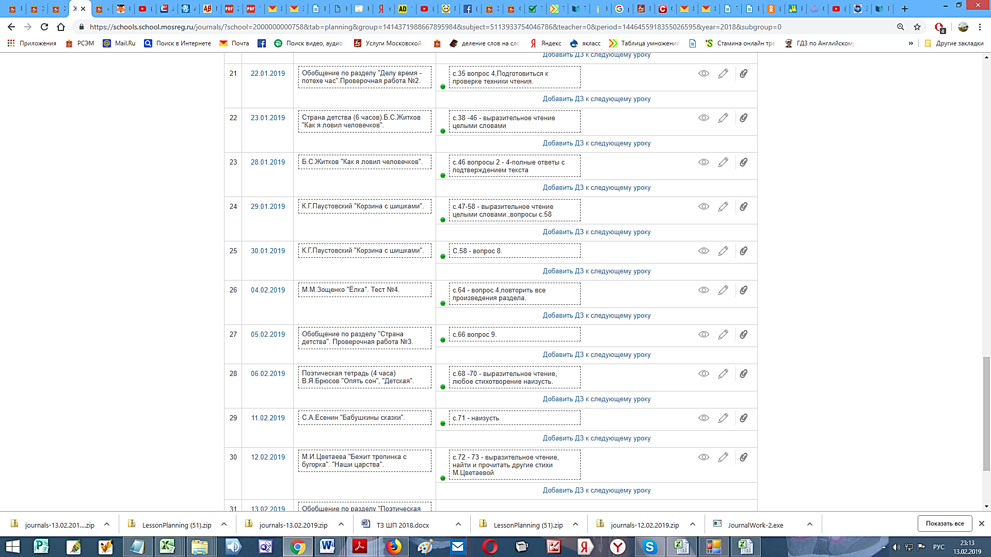

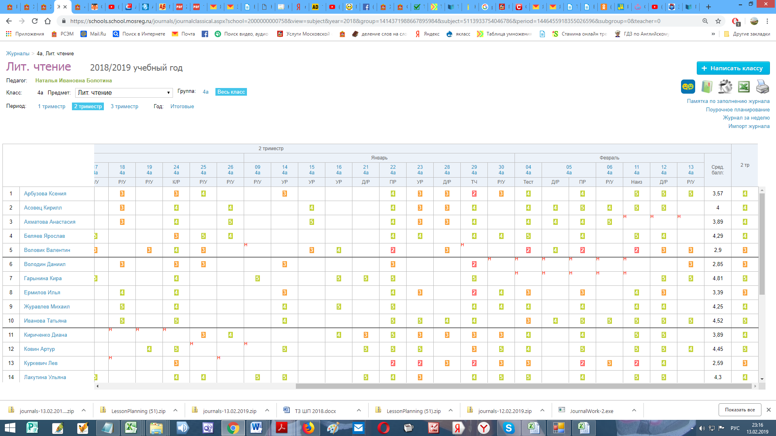

**--------------------- пока решили не делать**

**Контрольный вид работы на первом или последнем уроке в триместре/полугодии (в понедельник или 2 контрольные в один день).**

**Составление графика контрольных работ через поурочное планирование.**

**Возможность отправлять ошибки по е-мейл учителям (автоматическая рассылка).**